客户拿竞品低价要求跟价：规格、服务与付款条件怎样一起比较｜云上订货系统
客户发来一张竞品报价截图：“同样的商品便宜了五毛，你们能不能跟？”销售若只看单价，答应后才发现对方报的是整箱自提、现款、不退货，而自己的订单是拆箱送店、三十天账期和临期可退。表面只降五毛，实际可能把配送、资金和售后成本一起送出去。跟价的第一步不是压价，而是把两份报价变成同一口径，判断客户到底要的是低单价、少占现金、稳定到货，还是售后省心，再选择值得承诺的条件。

先补全竞品报价缺失的四类条件
客户展示的价格往往只包含一个数字。销售要问清商品品牌、条码、规格、包装单位、数量门槛、交货地点、含税和开票方式、付款时点、退换范围及报价有效期。如果竞品只说“每箱116元”，自己的报价是“每箱120元”，还不能判断贵了4元：前者可能一箱10件，后者一箱12件；前者可能只在一次促销中有效，后者能按周补货；前者要求到仓自提，后者由企业送到门店。先在记录中逐项写“已确认”或“未知”，未知条件不能默认与己方相同。
图1用一张比较清单把报价拆成五列。它不是要求客户交出竞争对手的合同，而是提醒销售：没有证据的比较只适合沟通，不适合给出永久指定价。客户愿意提供截图时，保留日期和商品范围即可；竞品报价若涉及别人的保密条件，不应录入未经授权的完整合同。销售还要确认本次是客户自己的采购需求，还是用某个门店的低价要求覆盖整个集团账号。客户范围不清，后面即使单价算对，也可能把优惠扩散到并未谈判的客户。
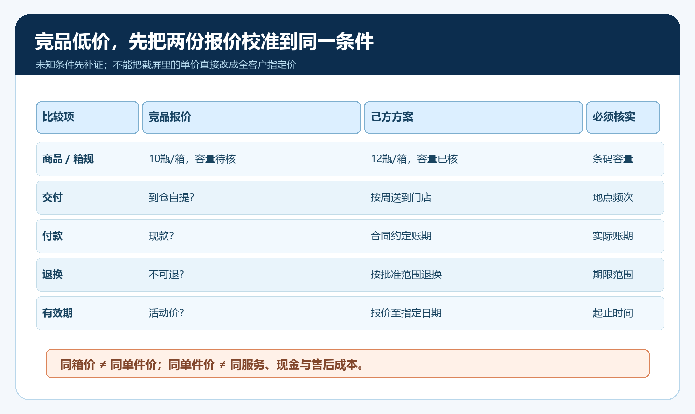
图1：先标记规格、交付、付款、售后和有效期的已知与未知，再谈是否跟价。
以常见饮料为例，竞品每箱116元、10瓶一箱，己方每箱120元、12瓶一箱，按瓶折算分别是11.60元与10元。若只看箱价，结论正好相反；但按瓶便宜也不代表己方方案一定有优势，还要核瓶容量、到货频次和客户实际要多少瓶。每周只需10瓶的门店若必须买12瓶，多出来的两瓶可能占用货架或临期。跟价讨论必须从同一可售单位开始，不能把换算后的理论单价直接当成客户愿意接受的交易条件。

把服务和资金成本放回每笔报价，而不是都塞进毛利率
企业要算的是“按这个承诺完成交易还剩多少”。一笔报价可以拆成采购成本、拣配与配送、包装与破损、业务服务、账期资金占用以及可预见的退换损失。示例：某商品每件进价8.10元，送店与拣配0.55元，服务0.25元，账期资金与退换预留分别为0.18元和0.12元，则可比较的单件成本是9.20元；若成交价9.60元，留给企业的空间为0.40元。数字只示范算法，实际成本由企业按路线、订单频次、历史退货和资金来源核实，不能把0.40元直接当作净利润。
如果竞品每件9.30元但要求整箱自提、现款现货且不退，客户仍要求己方9.30元并保留送店、账期和退换，就不是“跟五毛价”，而是用自己的成本补贴另一套服务。经营负责人应让销售拿出至少两套等价可选方案：方案A保留送店和已批准账期，按可覆盖成本的价格成交；方案B接近竞品单价，但改为整箱起订、集中配送或现款，并收紧退换。业务是选出与客户价值相符的组合，不是强迫所有客户接受高价。若客户只接受低价且要求全部服务，销售必须按授权流程拒绝或提交例外审批，不能以“先做起来再说”越权承诺。
图2将价格与服务条件画成一个交换关系。下降的价格需要对应减少的可控成本，不能随意剥离企业已经在合同里承诺的法定义务或已成交订单责任。客户可能更在意现金周转，这时可把预付折扣、缩短账期、分批供货一起谈；客户更在意不断货，则应说明稳定供应的履约价值和缺货时的替代方案。不同客户的价值排序不同，销售不宜机械照搬同一套话术。
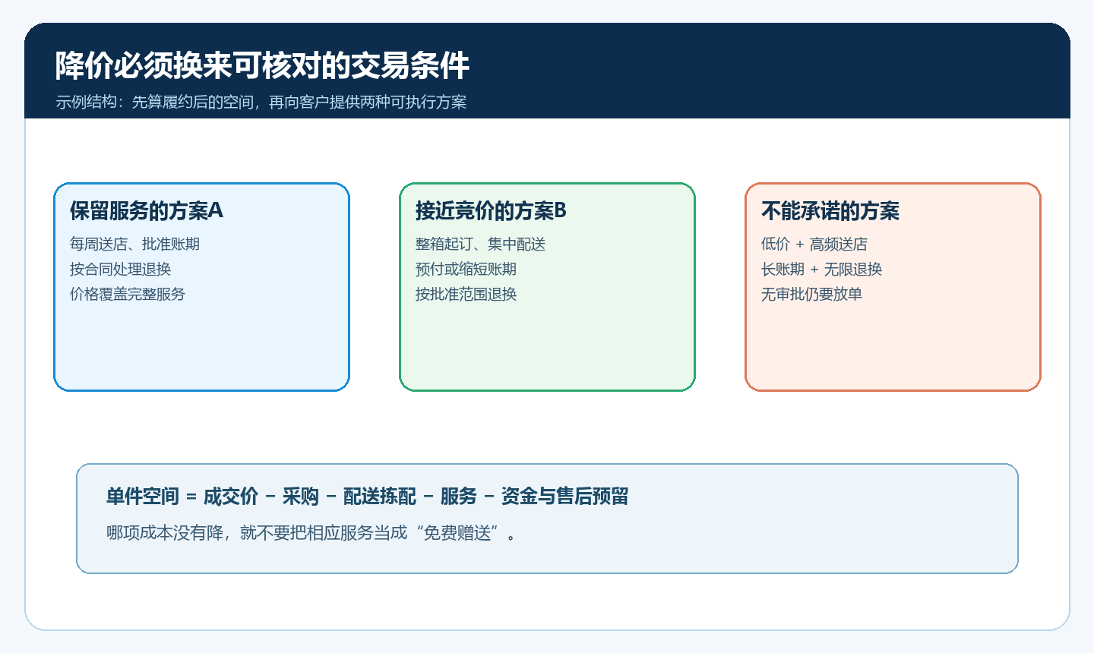
图2：每一次降价都要指出改变了哪项成本或换来了哪项确定承诺。

报价例外先审批，再落到适用客户与规格
价格审批要说明对象、商品规格、订货单位、数量门槛、起止时间、付款条件和预计毛利，不应只写“客户要求跟价”。单个协议客户的例外价，与同一类型客户长期适用的等级价是两种管理问题。若只给某门店一个月的试用价，不应直接改整个客户类型价；否则其他门店可能同步看到价格，经营负责人却不知道范围扩大了。图3是真实管理端指定价配置画面，说明系统可以把特殊价格关联到客户和商品。图中的品名与金额仅作字段示例，并非本文建议报价；批准依据、交付条件和到期复核仍须另行保存并与客户确认。
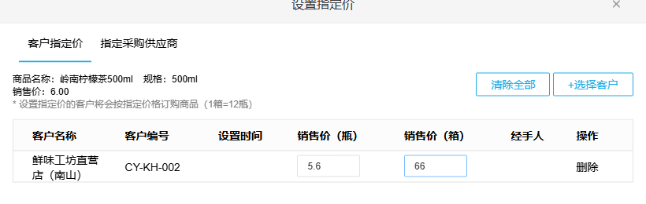
图3：特殊价格要落到获批客户与具体规格，不能用修改全体等级价代替一次例外审批。
业务员得到批准后，应先用目标客户账号在手机商城检查商品、规格、数量、价格和促销权益，并进入订单确认页核最终应付。营销活动或优惠券叠加后，实际成交价可能不同于批准单价；不能只看后台设置保存成功。若客户还会由员工代客下单，则两种方式都要试，核对下单客户、价格层级及付款条件相同。没有得到真实手机商城画面时，把账号代号、操作时点和订单结果留在验收记录里，不用别的商品或PC端付款图冒充。系统能承接客户价、订单和付款记录，但不能替销售自动判断竞品报价是否真实或服务范围是否相等。
报价生效要处理三个时间点：客户已经接受但尚未下单的报价、已提交待处理的订单、已履约的历史订单。新价原则上只对批准范围内的后续业务生效；旧单若确需补差，要按企业的售后与财务流程保留原单和调整依据。不要通过直接改历史订单价格来让两期报表看起来一致。若促销到期，目标客户账号应再次试单，避免临时价长留；若采购成本临时上涨，销售要按有效期与合同约定重新沟通，不能默认系统会自动收回此前承诺。

与客户沟通时给选择题，也给核对凭据
销售可先复述客户的关切：“您希望这款商品到手价更低，还是希望维持每周两次送店和月底统一付款？”随后拿同规格、同数量的两到三套方案说明：每套写清商品、箱规、起订量、到货时间、付款、退换和有效期。不要只发一张“已跟价”的截图；客户按自己的库存和现金需求选方案，后续争议也能回到当时承诺。若竞品确实在同一条件下持续低价，而企业又无法在授权毛利内成交，应坦诚说明可提供的服务差异，或者选择不接这单；强行成交会把坏账和售后风险留给财务与仓库。
对大客户还要识别“只拿低价做比价”的行为。客户可能拿一款高知名度商品要求低价，同时继续从另一家买高毛利品；企业若为留住单一引流商品无限让利，却没有约定合理的整体采购结构，未必增加净贡献。可以谈一段时间的商品组合、月度采购量和回款节奏，再决定低价商品是否作为策略性品项。组合承诺应以实际订单和付款核验，不可把销售口头预计的“以后还有大单”直接计为利润。若给的是新客户试行价，应设止损条件和到期评估，不宜一次设成永久价格。
图4是一条报价例外的状态流：资料不足先补证，成本不覆盖就换服务方案或退回，审批通过再配置并试单，成交后用实收、退货和配送情况复核。图中“退回”不是拒绝客户，而是让销售以可执行条件重新报价。它防止价格审批被误当成“只要老板签字就能发货”，也防止客服事后面对没有预算的退换承诺。
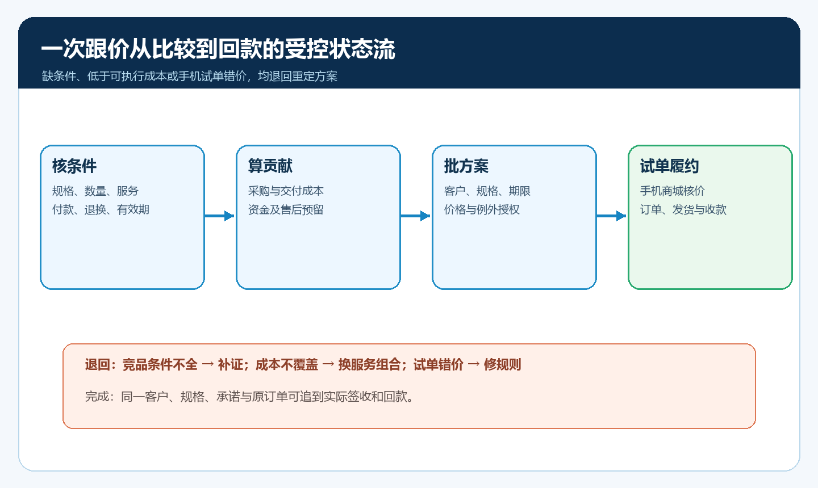
图4：比较不成立、利润不达标和试单错价都有明确退回节点，批准后的报价才进入履约。

成交后复盘：客户留下了，钱是否也留下
跟价成功不能只看保住一个订单。至少在一个完整补货周期里，按原报价范围核成交数量、实际单价、配送趟次、退货和折让、应收与实收、逾期天数、二次购买和关联商品销售。若订单增长但每车配送次数上升、客户退货更多、账期拉长，真实贡献可能下降。财务按订单关联收款，不用当前客户余额倒推某次跟价的回报；仓配按承诺频次和实际签收核履约；销售核客户是否遵守约定数量与品类。各岗位沿同一客户和订单口径汇总，才能把“客户满意”与“企业赚到钱”区分开。
示例中9.60元的报价如按计划完成，理论上保留0.40元单件空间；如果一周新增一次临时送货，实际配送摊销增加0.25元，再发生0.20元退货损失，单件贡献就可能转负。这里的0.25元和0.20元只是敏感性演算，真实订单要以实际费用和退货记录计算。复盘之后可以选择继续、缩小适用客户范围、提高起订量、改集中配送、要求预付款，或在到期日恢复标准价。任何变更都应通知客户、保存生效日和在途订单处理方法。

从一次跟价谈判建立可复制的报价纪律
先挑一个确有竞品低价压力的客户和两三个规格试行。销售负责收集可核实的竞品条件与客户真实需求；商品与采购负责统一规格、核采购成本及缺货替代；仓配核配送频次、装卸和退换成本；财务核账期、历史欠款和资金占用；经营负责人批准报价的范围与停止条件。把这些写成一页条件表，再决定是否给指定价。这样每个岗位看到的是同一笔业务，而不是销售只见客户截图、财务只见应收、仓库只见缺货。
试行期内至少完成一笔正常单和一笔边界单。正常单验证客户在手机商城看到并提交获批价格，订单、发货和收款按约定完成；边界单验证数量未达到门槛、报价已经到期或客户付款条件变化时，是否不会继续用优惠价成交。发现错价就先暂停新单，列出受影响订单与金额，再按批准结果修订和通知客户。报价结束时，拿同口径的竞品条件、原始审批、订单成交价与实际服务成本比较，判断低价是采购优势、服务取舍还是被忽略的亏损。只有能解释“为什么给这个客户、这个规格、这个期限的价”，并能从系统记录追到真实履约和回款，跟价才是一项可控经营动作，而不是销售习惯性让利。

